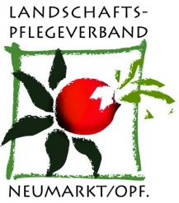
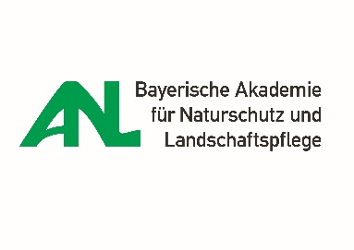

Naturschätze vor unserer Haustür neu erleben

NATURA 2000 NEU ERLEBEN: Regionalveranstaltung Oberpfalz in Neumarkt am Montag, 16.Juli 2018 ab 19 Uhr

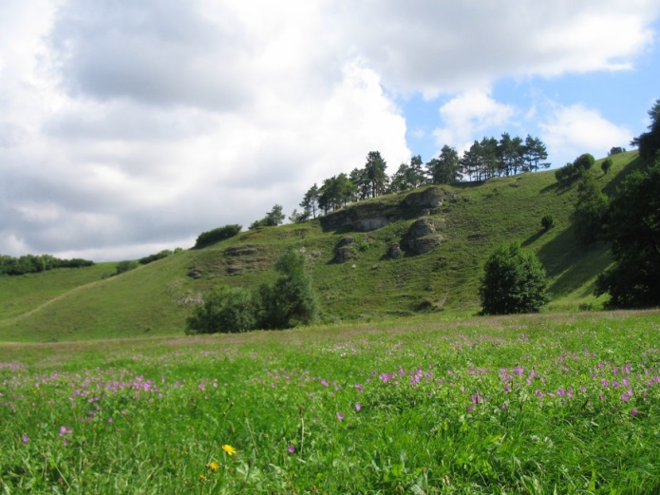
Unter dem Motto „Ganz meine Natur!“ wird in dem von der EU geförderten Projekt „LIFE living Natura 2000“ die Bedeutung von Schutzgebieten in Bayern in den Focus gerückt. Alle sieben bayerischen Regierungsbezirke laden werden dabei in besonderen Regionalveranstaltungen auf ihre regionalen Naturschönheiten aufmerksam machen.

Die Oberpfälzer Regionalveranstaltung der Veranstaltungsreihe mit dem Titel „Naturschätze vor unserer Haustür. Natura 2000 NEU ERLEBEN findet am Montag, 16.Juli 2018, um 19 Uhr im Berggasthof Sammüller, Neumarkt-Schafhof statt. Die Bayerische Akademie für Naturschutz und Landschaftspflege (ANL), die Regierung der Oberpfalz veranstalten und der Landschaftspflegeverband Neumarkt i.d.OPf. e. V. laden alle Interessierten ganz herzlich zu einem öffentlichen Informationsabend, der das wunderbare Naturerbe der Oberpfalz vorstellt, ein.
Tal der Wissinger Laber – NATURA 2000-Gebiet (Fotoautor: Landschaftspflegeverband Neumarkt

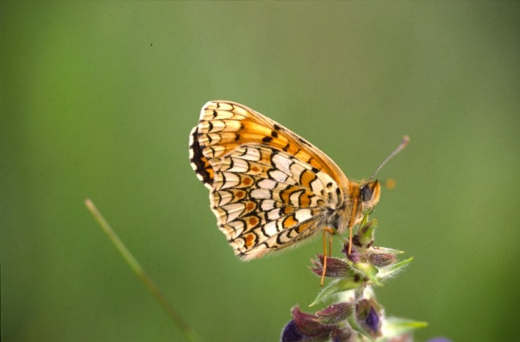
Landrat Willibald Gailler, der Vorstandsvorsitzender des Landschaftspflegeverbands Neumarkt. i.d.OPf. e.V., wird den Abend eröffnen. Weiterhin freuen wir uns sehr, Regierungspräsident Axel Bartelt bei der Veranstaltung begrüßen zu dürfen.
Der Landessprecher der Bayerischen Landschaftspflegeverbände und Geschäftsführer des Landschaftspflegeverbands Stadt Augsburg, Nicolas Liebig, referiert zum Thema „NATURA 2000 erhält Heimat – der kooperative Weg der Landschaftspflegeverbände“.
Flockenblumenscheckenfalter (Bildautor: Georg Knipfer)

DIer Abend stellt die ideale Gelegenheit dar, sich hier über unsere Naturschätze sowie die Herausforderungen für deren Erhalt zu informieren und auszutauschen.
Die Veranstaltung ist kostenfrei, es ist keine Anmeldung erforderlich. Der Landschaftspflegeverband Neumarkt i.d. OPf. freut sich auf zahlreiche interessierte Besucher.

Ansprechpartner bei Rückfragen:

Agnes Hofmann

E-Mail: hofmann.agnes@landkreis-neumarkt.de
Telefon: 09181/ 470-383,

Landschaftspflegeverband Neumarkt i.d.OPf. e.V., Nürnberger Str. 1, 92318 Neumarkt

